**Руководство программиста.**

**Константы**

В константах находиться «Название организаций» в него вводиться список всех организаций, с которыми сотрудничают.



Рис.1 «Древо констант»

**Справочники**

**Сотрудники**

В справочнике сотрудников вводятся все данные о сотрудниках.

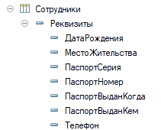

Рис.2 «Реквизиты сотрудников»

В табличной части сотрудников записываются их образование и детей.

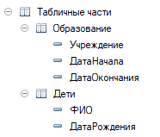

Рис.3 «Табличные части»